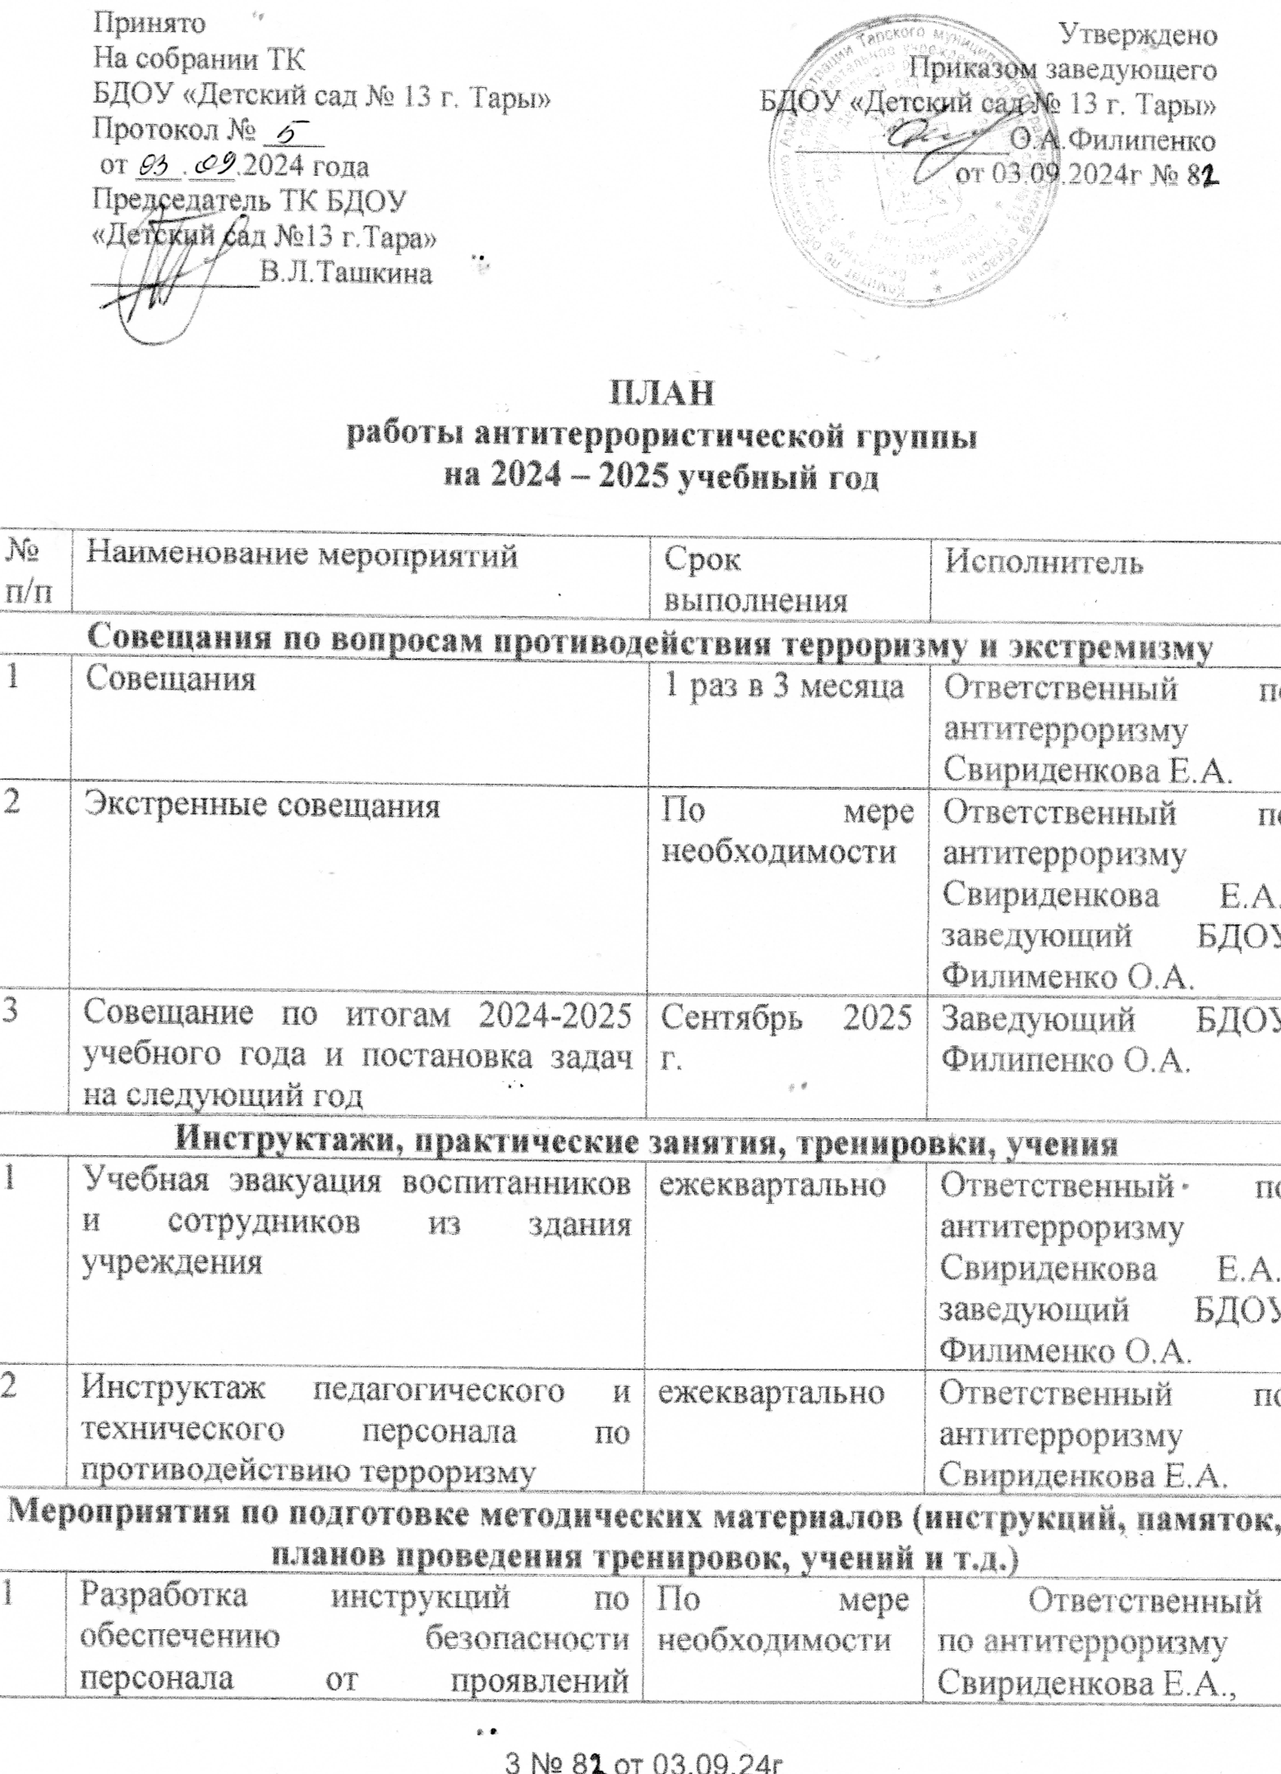

|  |  |  |  |
| --- | --- | --- | --- |
| 2 | Разработка плана проведения объектовой тренировки по эвакуации | Ежеквартально | Ответственный по антитерроризму Свириденкова Е.А. |
| 3 | Приобретение методических рекомендаций, памяток, видеоматериалов | По мере необходимости | Заведующий БДОУ Филипенко О.А. |
| 4 | Обновление информационного стенда «Антитерроризм» | Сентябрь 2024 г, март 2025 г | Заведующий БДОУ Филипенко О.А. |
| **Мероприятия по осуществлению контроля** | | | |
| 1 | Ежедневные проверки территории и помещений учреждения на предмет антитеррористической безопасности | Ежедневно | Ответствненный по антитерроризму Свириденкова Е.А., сторожа, воспитатели. |
| 2 | Обеспечение контроля за выполнением основных мероприятий по противодействию терроризму и экстремизму | Постоянно | Заведующий БДОУ Филипенко О.А. |
| 3 | Проверки исправности систем АПС, тревожной кнопки (при наличии), оповещения и средств пожаротушения | Ежеквартально | Ответственный по антитерроризму Свириденкова Е.А., Заведующий БДОУ Филипенко О.А. |
| 4 | Проверки наличия в кабинетах и групповых комнатах инструкций по антитеррористической безопасности | Систематически | Заведующий БДОУ Филипенко О.А. |